خط الأجازة ( خط التوقيع ) :
خط الأجازة سمي بعدة تسميات سمي بالتوقيع وسمي بالرياسي ، فقد قيل ان الذي وضع قواعده الخطاط يوسف الشجري وهو خليط بين خط الثلث وخط النسخ ، وكان يكتب به الكتب السلطانية في زمن الخليفة المأمون ، وحسنه بعد ذالك الخطاط ميري علي التبريزي المتوقي (سنة 919هـ ) .
أما سبب تسمية هذا الخط (الأجازة ) يقال لتجوز الخطاط الجمع بين هذين النوعين الثلث والنسخ ، وإما السبب تسمية ( ألتوقيع ) فبسب استعمال الخلفاء والوزراء له عند التوقيع .
وانه خط تمتاز حروفه بأنها مزيج بين حروف خط النسخ وحروف خط الثلث وله جمالية خاصة وان التمكن منه من قبل الخطاط يعتمد على تمكنه من خط انسخ وخط الثلث ، وقد سمي بهذا الاسم لن تكتب به أجازات الخطاطين ، وسمي أيضا بالتوقيع وذالك لأن الخطاط الأستاذ يكتب أاستشهاده بوصول تلميذه الذي يتمرن على يديه إلى المرحلة التجويد الخطي التوقيع ولأجازه .
ويستعمل هذا النوع من الخط في كتابة عناوين سور القرآن الكريم وعدد الأياتها ، وعناوين الكتب ، والأجازات العلمية ، والمعايدات والبطاقات الشخصية ، وهو كالثلث من حيث الأغراض التي يستعمل فيها ، كما انه يحتمل لتشكيل مثل خط الثلث . ويكون في بداية حروفه ونهايتها بعض الانعطاف ويزيدها ذلك حسنا كأنها أوراق الريحان ولذلك سمي بالريحاني .
وأشهر من كتب به المرحوم هاشم محمد البغدادي ، والدكتور عبد رضا بهية ، والأستاذ عباس البغدادي ، والدكتور أياد الحسيني .
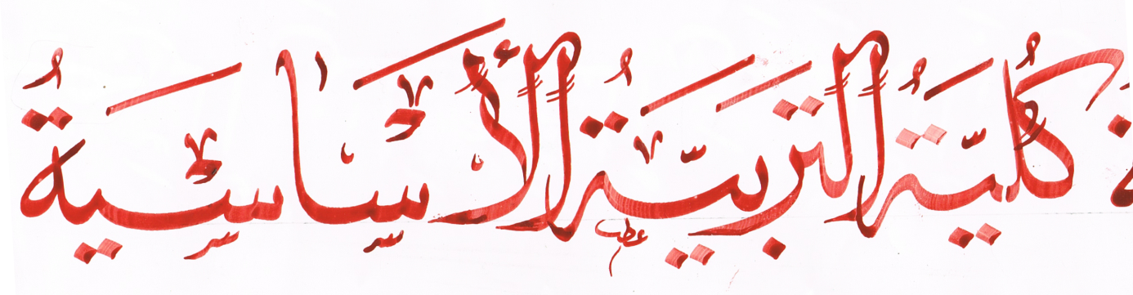

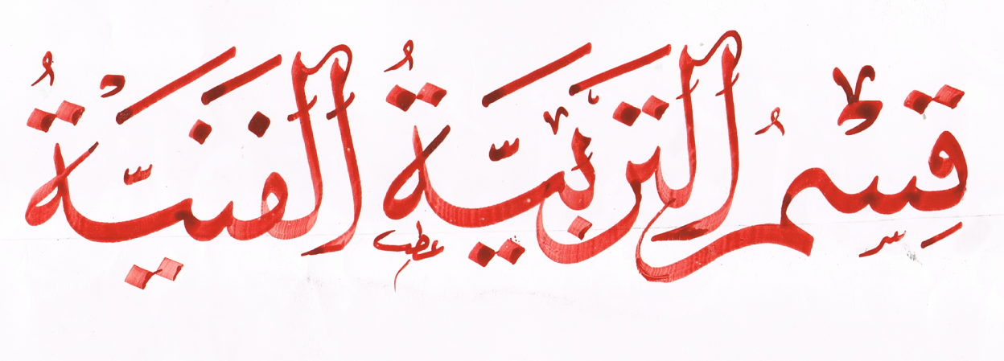

الشكل يوضح كتابة خط الأجازة
- خصائص ومميزات خط الأجازة :
- يتميز خط الأجازة بحروفه ذات الألفات المشعرة بترويسات مقوسة في بداية رؤوس حروفه .
- فيه تصرفات في حروف الصاد المترادفة وفي ارتباط حرف الألف باللام .
- تبرز الإمالة الجزئية في اللام الصاعد ، ويكون في الألف تقويس على هيئة السيف تقريبا .
- خط الأجازة كالثلث من حيث الأغراض التي يستعمل فيها ، كما انه يحمل التشكيل .
يكون في بداية حروفه ونهايتها انعطاف ، ويزيدها حسنا وجمالا.

